
REDES DE COMUNICACIONES: DISEÑO INICIAL DEL PROYECTO DE NANOFILES

Ibrahim Cherif Barry
Grupo 1
Subgrupo 1.1

Arturo…
Grupo 1
Subgrupo 1.2

- Introducción.

En este documento se especifica el diseño de los protocolos de comunicación UDP y TCP de la práctica de NanoFiles.

La mejora que hemos considerado a la hora de diseñar el protocolo es:
- Comando serve con puerto efímero: Ampliar comando serve para que el servidor de ficheros pueda utilizar cualquier puerto disponible (ephemeral port) para escuchar, en lugar de solamente el puerto 10000/TCP.

- Formato de los mensajes del protocolo de comunicación con el Directorio

Para definir el protocolo de comunicación con el Directorio, vamos a utilizar mensajes textuales con formato “campo:valor”. El valor que tome el campo “operation” (código de operación) indicará el tipo de mensaje y por tanto su formato (qué campos vienen a continuación).

Tipos y descripción de los mensajes

Mensaje: ping con identificador de protocolo
Sentido de la comunicación: Cliente → Directorio
Descripción: Permite verificar la conectividad entre el cliente y el Directorio. Incluye el campo “protocol” con un identificador
Ejemplo:
operation:ping\n
protocol:BALATRO1.1\n
\n

Mensaje: directorio accesible
Sentido de la comunicación: Directorio→ Cliente
Descripción: La verificación comprueba que el directorio está activo.
Ejemplo:
operation:ping_welcome\n
\n

Mensaje: directorio inaccesible
Sentido de la comunicación: Directorio → Clientr
Descripción: La verificación comprueba que el directorio está inactivo, o que el protocol_id es incorrecto.
Ejemplo:
operation:ping_denied\n
\n

Mensaje: lanzar servidor de ficheros
Sentido de la comunicación: Cliente → Directorio
Descripción: Permite al cliente actual como servidor a la vez, lanzando un servidor de ficheros que escuche conexiones en cualquier puerto.
Ejemplo:
operation:serve\n
\n

Mensaje: lanzar servidor de ficheros
Sentido de la comunicación: Cliente → Directorio
Descripción: Permite al cliente actual como servidor a la vez, lanzando un servidor de ficheros que escuche conexiones en cualquier puerto, bajo el protocolo de transporte TCP.
Ejemplo:
operation:serve_ok\n
port:10000/TCP\n
\n

Mensaje: solicitud de lista de archivos
Sentido de la comunicación: Cliente → Directorio
Descripción: El cliente solicita al Directorio la lista de archivos disponibles.
Ejemplo:
operation:filelist\n
\n

Mensaje: lista de archivos ofrecida
Sentido de la comunicación: Directorio → Cliente
Descripción: El directorio ofrece la lista de ficheros disponibles al cliente que la solicitó.
Ejemplo:
operation:filelist_ok\n
file1:file1.txt,size1,hash1\n
file2:file2.txt,size2,hash2\n
file3:file3.txt,size3,hash3\n
\n

Mensaje: solicitud de salida del programa
Sentido de la comunicación: Cliente → Directorio
Descripción: Permite al cliente solicitar la salida del programa al directorio.
Ejemplo:
operation:quit\n
\n

Mensaje: salida del programa aceptada
Sentido de la comunicación: Directorio → Cliente
Descripción: El directorio acepta que el cliente salga del programa.
Ejemplo:
operation:quit_ok\n
\n

- Formato de los mensajes del protocolo de transferencia de ficheros

Para definir el protocolo de comunicación con un servidor de ficheros, vamos a utilizar mensajes binarios multiformato. El valor que tome el campo “opcode” (código de operación) indicará el tipo de mensaje y por tanto cuál es su formato, es decir, qué campos vienen a continuación.

Tipos y descripción de los mensajes

Mensaje: FileNotFound (opcode = 1)
Sentido de la comunicación: Servidor de ficheros → Cliente
Descripción: Este mensaje lo envía el par servidor de ficheros al par cliente (receptor) de fichero para indicar que no es posible encontrar el fichero con la información proporcionada en el mensaje de petición de descarga.
Ejemplo:

Opcode
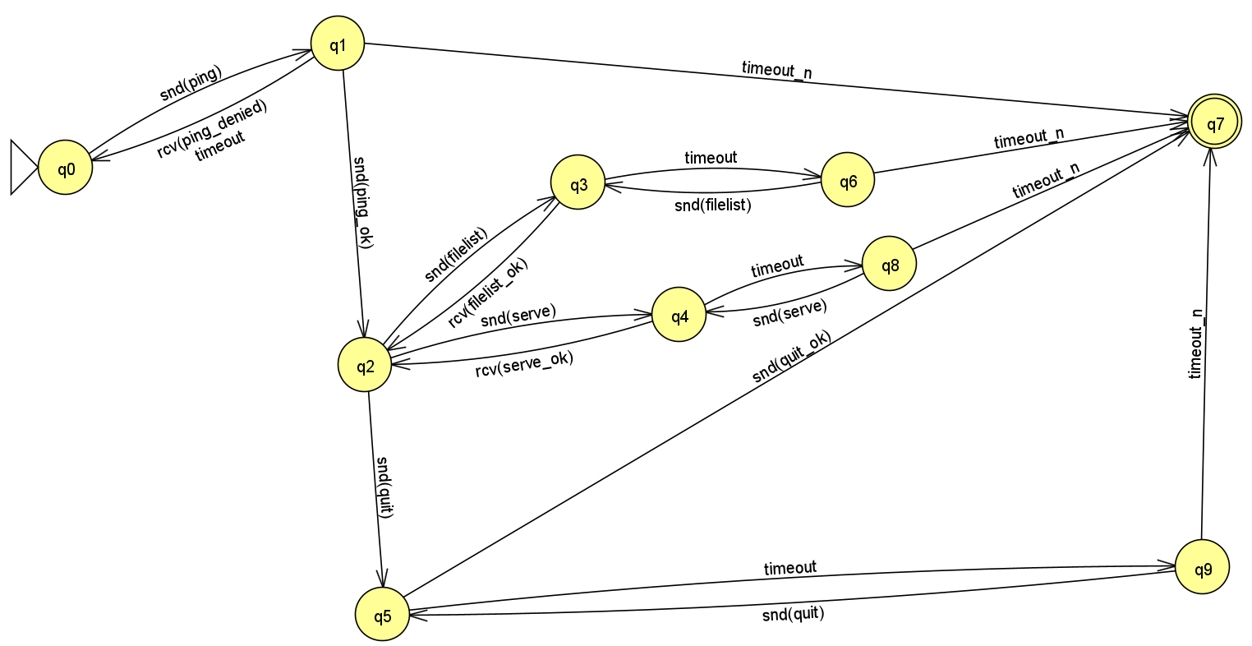
(1 byte)
1
[…] (resto de mensajes definidos en el protocolo)

- Autómatas de protocolo

Con respecto a los autómatas, hemos considerado las siguientes restricciones:
- Un cliente no tendrá ping exitoso si no tiene el protocol_id requerido.

Autómata rol cliente de directorio

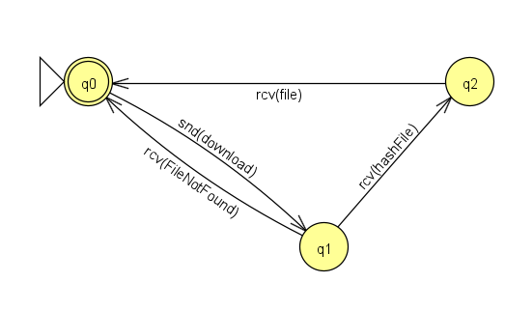
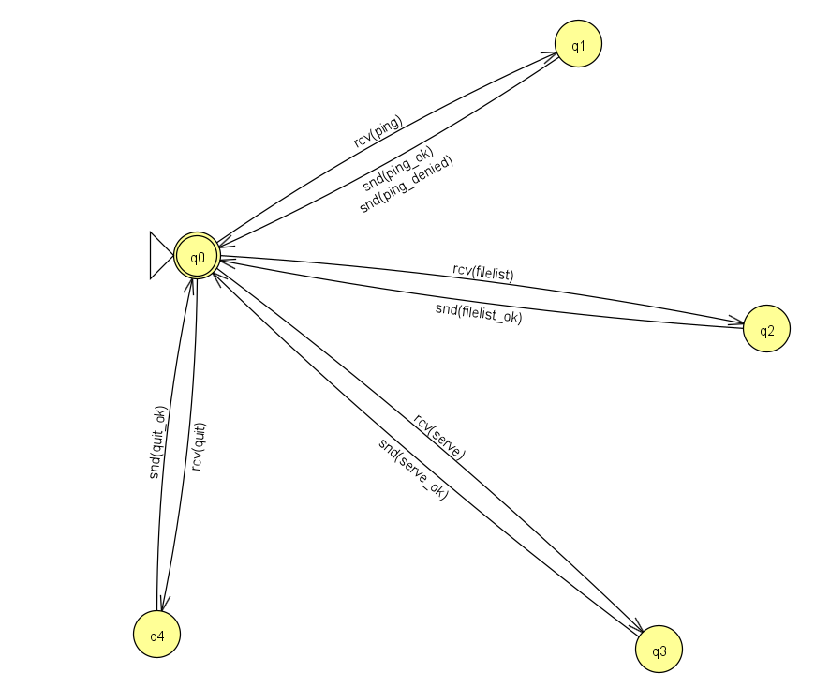

Autómata rol servidor de directorio

Autómata rol cliente de ficheros

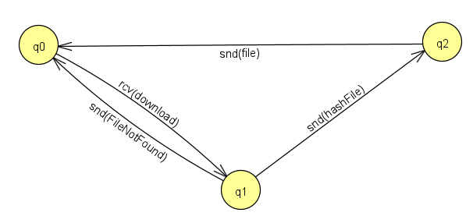

Autómata rol servidor de ficheros

- Ejemplo de intercambio de mensajes

Incluir en esta sección ejemplos de “conversaciones” ficticias (con valores inventados) haciendo uso de los mensajes definidos en las secciones anteriores y comentando cómo el autómata restringe qué mensaje(s) puede enviar recibir cada extremo de la comunicación en cada instante de la conversación (estado del autómata).

CLIENTE: hace ping al directorio
operation:ping\n
protocol:password\n
\n
DIRECTORIO: está inactivo, o protocol_id incorrecto
operation:ping_denied\n
\n

CLIENTE: hace ping al directorio
operation:ping\n
protocol:BALATRO1.1\n
\n
DIRECTORIO: está activo
operation:ping_welcome\n
\n

CLIENTE: pide la lista de ficheros disponibles
operation:filelist\n
\n
DIRECTORIO: Responde especificando la lista de ficheros disponibles
operation:filelist_ok\n
file1:file1.txt,size1,hash1
file2:file2.pdf,size2,hash2
\n

CLIENTE: solicita lanzar servidor de ficheros
operation:serve\n
\n
DIRECTORIO: acepta que el cliente lance servidor de ficheros
operation:serve_ok\n
port:80/TCP\n
\n

CLIENTE: Solicita descargar el fichero nombrefichero.pdf
operation:download\n
filename_substring:nombrefichero.pdf\n
local_filename:nuevonombrefichero.pdf\n
\n
DIRECTORIO: Responde aceptando la descarga, especificando el hash además.
operation:file\n
hash:hashhhh\n
\n

CLIENTE: Solicita descargar el fichero ficheronombre
operation:download\n
filename_substring:ficheronombre\n
local_filename:nombrenuevo.pdf\n
\n
DIRECTORIO: Responde indicando que no encuentra el fichero
operation:FileNotFound\n
\n

CLIENTE: Anuncia que quiere salir del programa.
operation:quit\n
\n
DIRECTORIO: Salida del programa del cliente la acepta.
operation:quit_ok\n
\n

